Programación II

Trabajo Practico Colecciones - TP N 6

Bravo Molins Daiana Mariel

Enlace a GitHub:
https://github.com/DaianaBravoMolins/Programacion-II-Java-UTN
UMLetino
Ejercicio 1

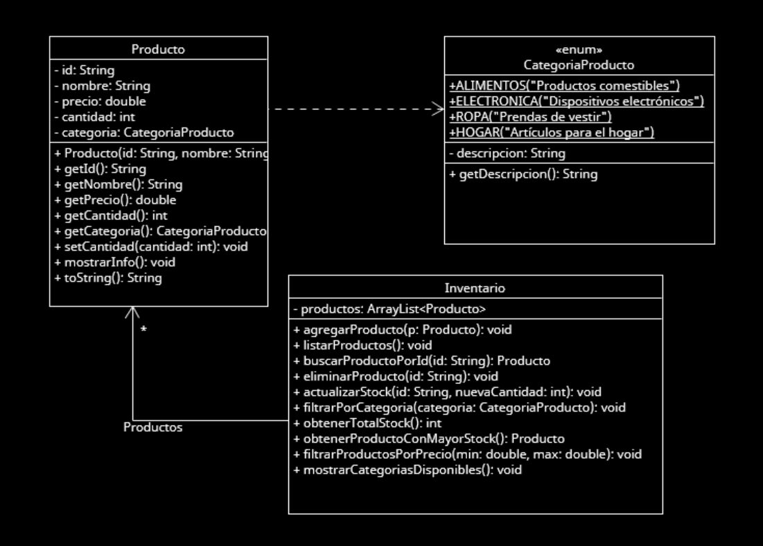

Ejericicio 2
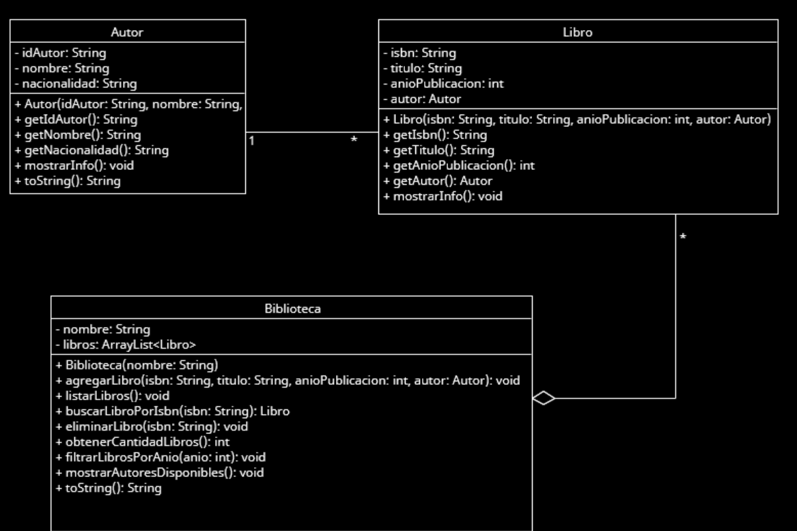
Ejercicio 3
